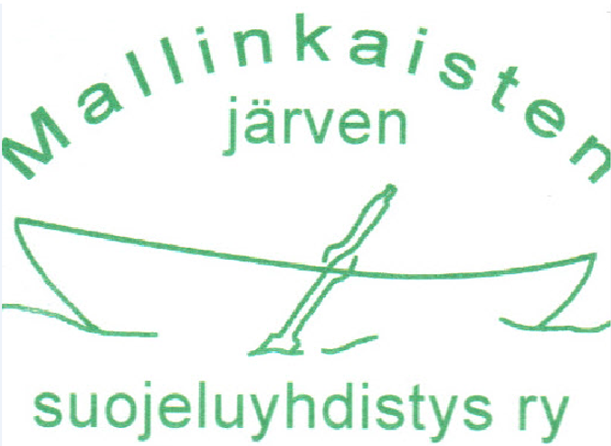

Mallinkaistenjärven suojeluyhdistys ry JÄSENKIRJE 2/2020 20.8.2020

Elokuinen tervehdys!

Kesän kääntymisen syksyksi huomaa pimenevistä illoista. Kynttilöiden aika alkaa. Niin myös kilpavarustelu näyttävimmin valaistuista veneistä venetsialaisissamme LAUANTAINA 29.8. Tulethan koko perhekunnan kera perinteiseen regattaamme klo 13 alkaen Valkkakorven pysäköintialueelle? Yhdistyksen grillimestarit taikovat makkarasta gourmet-purtavaa sinappihunnun ja Serlan kera. Lapsia ei ole nytkään unohdettu, ja edellisvuosien tikkakisan voittajille etsitään haastajia sekä naisten että miesten sarjassa. Neljältä on startti soutuun porukalla saaren ympäri, ja illan pimetessä saadaan toivottavasti nauttia kokosta, kynttilöistä ja lukuisista veneistä.

Vuosikokous ihan pihalla Valkkakorvessa 1.8. onnistui lämmön helliessä kaikkiaan 27 osallistujaa. Sihteeriltä voit pyytää halutessasi kokouksen pöytäkirjan erikseen. Kokous eteni ilman yllätyksiä; hallituksen kaikki jäsenet jatkavat kokouksen valtuuttamana. Jukka Rekola jatkaa seuraavan 2-vuotiskauden puheenjohtajana, ja muut jäsenet ovat vpj Pasi Mäkelä, Maaret Lehtonen, Sari Tirronen ja Helena Karppinen (sihteeri). Varajäseninä jatkavat Suvi Syväranta, Jukka Aaltonen (jätevastaava), Ville Lehtonen (rahaston-, jäsen- ja jäterekisterinhoitaja) ja Tarmo Manninen. https://www.mallinkaistenjarvi.fi/5

Taloustilanne on hyvä, joten vielä ei päädytty nostamaan jäsen- eikä jätemaksuja. LASKU TÄLTÄ VUODELTA TULEE PIAN ERIKSEEN; tarkkaile postiasi (ensisijaisesti sähköposti). Jäsenmaksu on 10€, jäsenkiinteistön jätemaksu 55€, ei-jäsenkiinteistön jätemaksu 70€ ja yhteisön jätemaksu 190€. Yhdistyksen telttaa ja grilliä vuokrataan jäsenistölle kuten aiemminkin.

Vuosikokous valtuutti hallituksen käyttämään tarvittaessa 5000€, jos jo aloitetut järvensuojelutoimet tai järven itärannan kaavoituksen selvitystyö aiheuttavat lisäkuluja. Toimintasuunnitelman mukaiset toimet on tehty ja osin tekeillä; itärannan kaavoituksen osalta hallitus on erityisasiantuntijoiden lisäavulla ollut aktiivinen lausunnonantaja. Syyskauden aikana tämä selvitystyö jatkuu tiiviinä. Järven näkyvyysmittaukset on aloitettu samoin kuin syvänteiden happipitoisuusmittaukset. Isosorsimon hävittäminen on yhdistyksen agendalla, vaikka onkin maanomistajan vastuulla. Talkooapua kannattaa kysyä!

Koronakesänä mökkeilyn ja metsässä liikkumisen arvostus on kasvanut. Huomaavaisuus toisiamme ja luontoa kohtaan on yhä tärkeämpää. Kesäkautta 2020 ovat varjostaneet lukuisat varkaudet (jokaisen silmiä ja näkymistä tarvitaan!) sekä häiriökäyttäytyminen. Tähän toivottiin vuosikokouksessa ohjeistuksen selkiyttämistä. Ennen mahdollista tuoretta versiota pyydämme uudempiakin mökkiläisiä tai mahdollisia vuokralaisia tutustumaan ohjeisiin https://www.mallinkaistenjarvi.fi/8 , https://www.mallinkaistenjarvi.fi/6 sekä tarvittaessa lakeihin (esim. järjestyslaki ja metsästyslaki). Yhteiset roska-astiamme ovat vain sekajätteelle; kierrätettävä jäte tulee kuljettaa itse keräyspisteisiin. Jätelavan tilaanne ensi kesänä uudelleen.

Lopuksi iloitsemme yhdistyksemme 50-vuotisesta historiasta ja meistä kaikista, jotka asutamme rakasta ja vielä puhdasta järveämme. Laita kalenteriisi 50-v-juhlan aika vuoden päähän 28.8.2021. Syömme, muistelemme ja tanssimme ohjelmallisessa juhlassa leirikeskuksen tiloissa. Miten Sinä haluaisit juhlia? Kerro hallituksen jäsenille.

Mallinkaistenjärven suojeluyhdistyksen hallituksen puolesta
Helena Karppinen, sihteeri (helena.karppinen@helsinki.fi)

